Manuel Mon, deslumbra y apasiona a la élite internacional al ganar los Contessa Awards, en Canadá

El peluquero ovetense ha fascinado al jurado que lo eligió ganador de los Premios Contessa en la categoría International Hairstylist of The Year, estos premios son los más reelevantes de peluquería creativa en Canadá y de los más rigurosos del planeta en cuanto a la calidad de los trabajos presentados.

El mérito es extraordinario, ya que se premia la excelencia más extrema entre los mejores peluqueros del globo siendo, además, la primera vez que gana un peluquero español. La prueba es que han recibido este galardón profesional tan prestigiosos como Mark Lesson (UK) o Danny Pato (NZ).

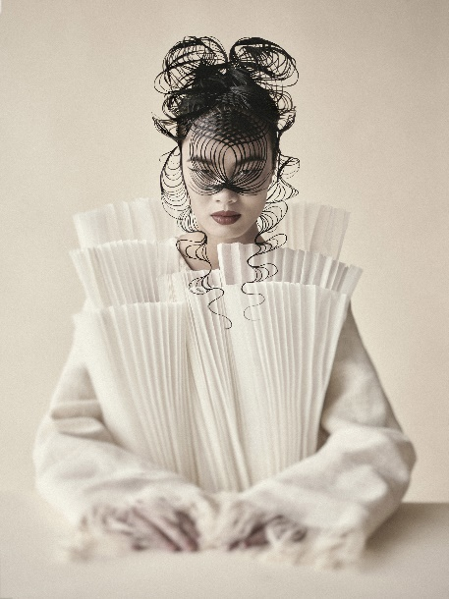
La peluquería canadiense es una de las líderes de la industria debido al alto nivel de sus peluqueros, como lo demuestran estos premios a los que solo pueden optar aquellos profesionales que posean un gran dominio técnico y creativo. Con la colección "Origami", la misma con la que consiguió hace unos días el Premio Fígaro en la categoría "Vanguardia", se erige como flamante ganador en la categoría "International Hairstylist of the Year" en Canadá. Manuel Mon ha vuelto a demostrar que es uno de los mejores del mundo llevando el nombre de España y nuestra peluquería a cimas nunca antes conseguidas. Es un maestro técnico que desafía todos los límites físicos del cabello, aunque al mismo tiempo creativo capaz de crear imágenes asombrosas, de una belleza elegante y sutil que siempre emociona.

Este nuevo reconocimiento pone de manifiesto el enorme talento que ha demostrado durante toda su carrera y que ahora lo erige como líder mundial de la peluquería.

Descubre aquí la colección ganadora, ORIGAMI

